**Томкович Никипер (Tomkowicz Nikiper)**

6 января 1796 г – крещение сына Яна (НИАБ 136-13-894, лист 31об, №2/1797-р (ориг)), (РГИА 823-2-18, лист 258об,№2/1797-р (коп)).

1 августа 1817 г – отпевание, умер в возрасте 80 лет (родился около 1737 г) (НИАБ 136-13-919, лист 30об, №13/1817-у (ориг)).

**НИАБ 136-13-894:** Лист 31-об. **Метрическая запись №2/1797-р (ориг).**

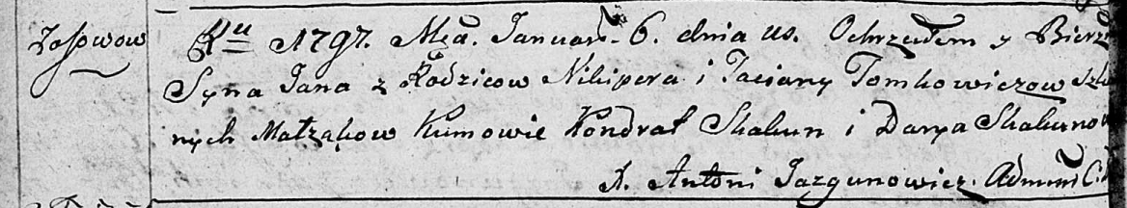

Дедиловичская Покровская церковь. 6 января 1797 года. Метрическая запись о крещении.

Tomkowicz Jan – сын родителей с деревни Осовo.

Tomkowicz Nikiper – отец.

Tomkowiczowa Taciana – мать.

Skakun Kondrat - кум.

Skakunowa Darya - кума.

Jazgunowicz Antoni – ксёндз.

**РГИА 823-2-18:** Лист 258об. **Метрическая запись №2/1797-р (коп).**

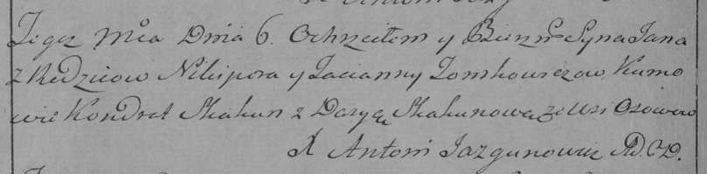

Дедиловичская Покровская церковь. 6 января 1797 года. Метрическая запись о крещении.

Tomkowicz Jan – сын родителей с деревни Осово.

Tomkowicz Nikiper – отец.

Tomkowiczowa Tacianna – мать.

Skakun Kondrat – кум.

Skakunowa Darya – кума.

Jazgunowicz Antoni – ксёндз.

**НИАБ 136-13-919:** Лист 30об. **Метрическая запись №13/1817-у (ориг).**

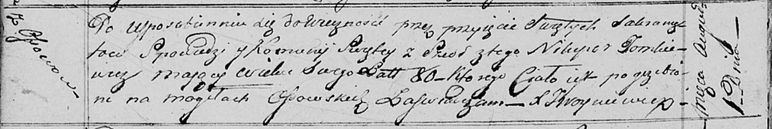

Осовская униатская церковь. 1 августа 1817 года. Метрическая запись об отпевании.

Tomkiewicz Nikiper – умерший, 80 лет, с деревни Осово, похоронен на кладбище деревни Осово.

Woyniewicz Tomasz – ксёндз.